PARA DIFUSIÓN INMEDIATA
Febrero 2024
CONTACTO: Mediaroom@samtec.com

Samtec presenta sus conectores Edge Rate® estrechos con un paso de 0,635 mm

New Albany (Indiana, EE.UU.): Samtec ha ampliado su exitosa línea de conectores de placa a placa Edge Rate® para incluir modelos con una mayor densidad, la mitad de anchura que los diseños anteriores y una altura en conexión de 5 mm con un perfil más bajo (Series ERF6 y ERM6). Los conectores Edge Rate® de las Series ERF6 y ERM6 admiten aplicaciones de alta velocidad PAM4 a 56 Gbps de interconexión robusta para industria, visión embebida, instrumentación y monitorización, drones y robótica.

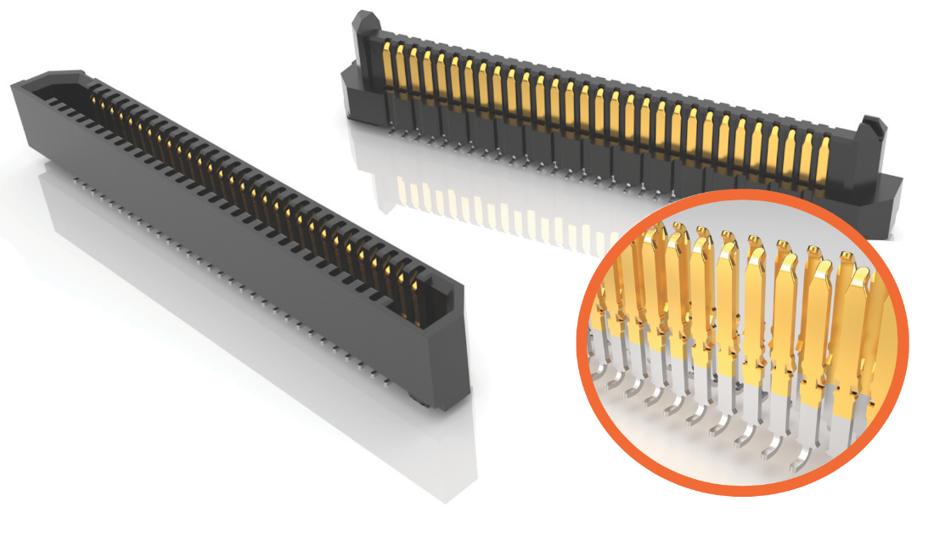

Pequeños y robustos
Los conectores ERF6 y ERM6 tienen dos filas de patillas y conservan una estructura extremadamente delgada de 2,5 mm. Su longitud es de 11 mm a 42,8 mm con un eje de 0,635 mm. El número de posiciones en cada fila es de 10, 20, 30, 40, 50 o 60, lo cual facilita la personalización de los productos y permite agilizar su entrega.

Si las fuerzas de tracción y corte son relevantes, hay pestañas de soldadura disponibles en la configuración de referencias estándar.

Pese a su perfil muy bajo de 5 mm, los conectores siguen ofreciendo 0,90 mm de deslizamiento nominal del contacto para que la conexión sea fiable.

La estructura del conector incorpora funciones de polarización con el fin de garantizar siempre que los conectores estén alineados. Tal como indica la Hoja de Especificaciones, los productos ERF6 y ERM6 permiten una desalineación angular y lineal.

Samtec dispone también de separadores destinados al apilamiento de placas con el fin de sujetar aún mejor las dos tarjetas unidas (busque la marca SureWare™ de Samtec).

Sistema de contactos
La familia de productos Edge Rate® de Samtec utiliza un sistema exclusivo de contactos que prolonga la vida útil, incrementa la durabilidad y disminuye las fuerzas de inserción y extracción. También alcanza un rendimiento eléctrico superior si se compara con los tradicionales contactos estampados. Estas ventajas se obtienen gracias a la utilización de la cara alisada y plana del contacto para la superficie de conexión en lugar del borde cortado, que puede tener ásperas aristas y rebabas de tipo microscópico. El borde estrecho de los contactos está alineado en el interior del conector para reducir el acoplamiento y la diafonía lateral. El extremo del contacto emplea terminales J de montaje superficial estándar para facilitar el procesamiento sobre la placa de circuito impreso.

Muestras gratuitas de productos y descargas de modelos
Samtec facilita y agiliza al máximo posible el diseño de la solución adecuada ofreciendo descargas de modelos 3D y muestras de productos de manera gratuita. Los modelos 3D se pueden descargar a través de samtec.com en más de 150 formatos, como AutoCad, Solid Edge e Inventor.

Solicite una muestra gratuita o configure y descargue su modelo 3D directamente en la web de Samtec para las series ERF6 y ERM6.

Para ver toda la línea de regletas de conectores robustas y de alta velocidad Edge Rate® de Samtec (ejes de 0,50 mm, 0,635 mm y 0,80 mm) visite samtec.com/edgerate.

Disponibilidad de los productos
Los productos de las Series ERF6 y ERM6 de Samtec se suministran directamente o a través de distribuidores.

-----------------------------

Acerca de Samtec, Inc.
Samtec, fundada en 1976, es un fabricante global con una facturación de 1.000 millones de dólares que dispone de una amplia línea de soluciones de interconexión electrónica como conexiones de alta velocidad entre placas, cables de alta velocidad, interconexiones ópticas para placas intermedias y paneles, RF de precisión, apilamiento flexible, y componentes y cables micro/robustos. Los centros tecnológicos de Samtec trabajan en el desarrollo de tecnologías, estrategias y productos para optimizar el rendimiento y el coste de un sistema, desde semiconductores sin encapsular hasta una interfase situada a 100 metros, y con todos los puntos de interconexión situados entre medio. Con sus más de 40 sedes internacionales y la comercialización de sus productos en 125 países, la presencia mundial de Samtec le permite ofrecer un servicio incomparable al cliente. Para más información visite: http://www.samtec.com.

Samtec, Inc.

P.O. Box 1147

New Albany, IN 47151-1147

USA

Tel: 1-800-SAMTEC-9 (800-726-8329)

